**Đặc tả Use case cho vai trò chủ thuê**

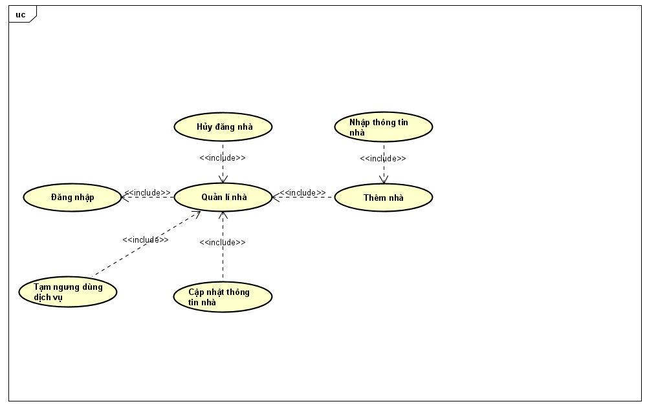 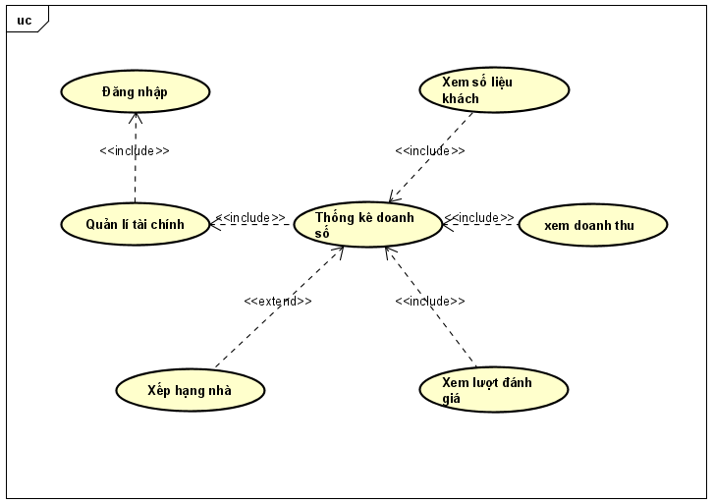

Đặc tả chức năng **Đăng nhập**:

|  |  |
| --- | --- |
| Tên | Đăng nhập |
| Mô tả | Là chủ thuê, tôi muốn đăng nhập vào ứng dụng để dùng dịch vụ |
| Tác nhân | Chủ thuê |
| Mức độ ưu tiên | Phải có |
| Trigger | Chủ thuê ấn vào nút đăng nhập |
| Tiền điều kiện | * Tài khoản chủ thuê đã được tạo sẵn * Thiết bị của chủ thuê kết nối Internet |
| Hậu điều kiện | * Chủ thuê đăng nhập thành công * Ghi log đăng nhập vào cơ sở dữ liệu |
| Luồng cơ bản | 1. Chủ thuê truy cập trang đăng nhập 2. Chủ thuê nhập tên tài khoản và mật khẩu lên ứng dụng 3. Chủ thuê ấn nút đăng nhập 4. Hệ thống xác thực chủ thuê và cho phép truy cập ứng dụng 5. Hệ thống ghi nhận log đăng nhập của chủ thuê |
| Luồng thay thế | Không có |
| Luồng ngoại lệ | 4a. Hệ thống xác nhận đăng nhập không thành công và đẩy thông báo cho chủ thuê |

Đặc tả chức năng **Tạm ngưng dùng dịch vụ:**

|  |  |
| --- | --- |
| Tên | Tạm ngưng dùng dịch vụ |
| Mô tả | Là chủ thuê, tôi không muốn nhận khách khi tôi không sẵn sàng, tôi muốn ẩn đi dịch vụ của mình một thời gian |
| Tác nhân | Chủ thuê |
| Mức độ ưu tiên | Phải có |
| Trigger | Chủ thuê ấn gạt thanh trạng thái sẵn sàng/không sẵn sàng |
| Tiền điều kiện | * Chủ thuê đăng nhập thành công |
| Hậu điều kiện | * Hệ thống thông báo việc đã sẵn sàng/hủy bỏ sẵn sàng việc cho thuê homestay của chủ thuê |
| Luồng cơ bản | 1. Chủ thuê truy cập vào trang quản lí chính của tài khoản của thuê 2. Chủ thuê vào cài đặt 3. Chủ thuê gạt thanh trạng thái sẵn sàng/không sẵn sàng 4. Hệ thống nhảy thông báo xác nhận trạng thái mới |
| Luồng thay thế | Không có |
| Luồng ngoại lệ | Không có |

Đặc tả chức năng **Thêm nhà:**

|  |  |
| --- | --- |
| Tên | Thêm nhà |
| Mô tả | Là chủ thuê, tôi muốn thêm nhà trên hệ thống quản lí nhà của tôi để cho khách thuê thấy |
| Tác nhân | Chủ thuê |
| Mức độ ưu tiên | Phải có |
| Trigger | Chủ thuê ấn nút thêm nhà |
| Tiền điều kiện | * Chủ thuê đăng nhập thành công * Thêm đầy đủ thông tin nhà đăng |
| Hậu điều kiện | * Chờ admin hệ thống xét duyệt đơn đăng nhà * Hiện nhà với trạng thái đang chờ duyệt ở mục quản lí nhà của chủ thuê * Nếu thành công sẽ hiện trạng thái thành công ở mục quản lí nhà của chủ thuê * Nếu thất bại sẽ hiện trạng thái thất bại ở mục quản lí nhà của chủ thuê |
| Luồng cơ bản | 1. Chủ thuê ấn vào nút thêm nhà để hiện trang nhập 2. Chủ thuê nhập các thông tin được yêu cầu để đăng nhà 3. Chủ thuê ấn nút xác nhận đăng nhà 4. Hệ thống xác nhận đầy đủ thông tin và đưa vào danh sách chờ duyệt của admin hệ thống 5. Hệ thống đưa nhà vừa đăng lên danh sách quản lí nhà của chủ thuê với trạng thái đang chờ duyệt 6. Hệ thống chuyển trang danh sách quản lí nhà cho chủ thuê |
| Luồng thay thế | Không có |
| Luồng ngoại lệ | 4a. Hệ thống xác nhận thông tin nhà không đầy đủ và đẩy thông báo cho chủ thuê  4a1. Chủ thuê nhận và thực hiện lại bước 2  4a2. Chủ thuê hủy đăng nhà và chuyển trang về quản lí nhà |

Đặc tả chức năng **Hủy đăng nhà:**

|  |  |
| --- | --- |
| Tên | Hủy đăng nhà |
| Mô tả | Là chủ thuê, tôi muốn xóa những nhà đã đăng |
| Tác nhân | Chủ thuê |
| Mức độ ưu tiên | Phải có |
| Trigger | Chủ thuê ấn icon xóa của nhà đó trong danh sách quản lí nhà |
| Tiền điều kiện | * Chủ thuê đăng nhập thành công * Phải có nhà để xóa * Nhà xóa phải không có khách thuê trong thời điểm hiện tại và tương lai |
| Hậu điều kiện | * Hệ thống thông báo nhà xóa |
| Luồng cơ bản | 1. Chủ thuê truy cập mục quản lí nhà 2. Hệ thống hiện các danh sách nhà đã đăng của chủ thuê 3. Chủ thuê ấn icon nhà muốn xóa 4. Hệ thống xác nhận lần nữa 5. Chủ thuê đồng ý và ấn icon xóa 6. Hệ thống kiểm tra tính hợp lệ và xóa nhà 7. Hệ thống thông báo nhà đã được xóa và danh sách nhà được cập nhật trên giao diện của chủ thuê |
| Luồng thay thế | Không có |
| Luồng ngoại lệ | 5a. Chủ thuê ấn không đồng ý  5a1. Hệ thống quay về giao diện danh sách nhà và dừng use case  6a. Hệ thống xác nhận việc xóa nhà là không hợp lệ và trả ra thông báo thất bại kèm lí do  6a1. Hệ thống quay về giao diện danh sách nhà và dừng use case |

Đặc tả chức năng **Cập nhật thông tin nhà:**

|  |  |
| --- | --- |
| Tên | Cập nhật thông tin nhà |
| Mô tả | Là chủ thuê, sau khi đã đăng nhà và thấy thông tin không còn hợp lí, tôi muốn sửa lại thông tin nhà |
| Tác nhân | Chủ thuê |
| Mức độ ưu tiên | Phải có |
| Trigger | Chủ thuê ấn icon cập nhật của nhà đó trong danh sách quản lí nhà |
| Tiền điều kiện | * Chủ thuê đăng nhập thành công * Phải có nhà để cập nhật |
| Hậu điều kiện | * Hệ thống thông báo nhà được cập nhật thành công |
| Luồng cơ bản | 1. Chủ thuê truy cập vào mục quản lí nhà 2. Hệ thống hiện danh sách nhà đã đăng của chủ thuê 3. Chủ thuê ấn vào icon chỉnh sửa của nhà đó trong danh sách nhà đăng 4. Hệ thống hiện lên 1 khung thông tin với thông tin cũ đã đăng 5. Chủ thuê chỉnh sửa tùy mục trong khung đó 6. Chủ thuê ấn nút xác nhận 7. Hệ thống hỏi lần nữa để xác nhận 8. Chủ thuê đồng ý xác nhận lần nữa 9. Hệ thống kiểm tra các trường thông tin có đủ như cách kiểm tra đăng nhà và đẩy thông báo đến chủ thuê 10. Hệ thống sẽ hiển thị danh sách vừa đc cập nhật |
| Luồng thay thế | Không có |
| Luồng ngoại lệ | 6a. Chủ thuê ấn nút hủy  6a1. Hệ thống quay về giao diện danh sách và kết thúc usecase  8a. Chủ thuê ấn không đồng ý  8a1. Quay về bước 6  9a. Hệ thống thông báo không hợp lệ  9a1. Quay về bước 5 |

Đặc tả chức năng **Thống kê doanh thu:**

|  |  |
| --- | --- |
| Tên | Thống kê doanh thu |
| Mô tả | Là chủ thuê, tôi muốn xem thống kê đầy đủ và chi tiết về hoạt động kinh doanh của tôi |
| Tác nhân | Chủ thuê |
| Mức độ ưu tiên | Phải có |
| Trigger | Chủ thuê ấn nút thống kê |
| Tiền điều kiện | * Chủ thuê đăng nhập thành công |
| Hậu điều kiện | * Hệ thống trả về danh sách hoạt động doanh thu với số tiền, nhà, thời gian, thống kê theo tháng, ngày, năm, thống kê theo từng nhà |
| Luồng cơ bản | 1. Chủ thuê truy cập vào mục thống kê 2. Tùy chọn theo nhà, thời gian tùy ý 3. Hệ thống trả về số liệu như tài chính, thời gian, các đánh giá của khách,etc… |
| Luồng thay thế | Không có |
| Luồng ngoại lệ | 3a. Hệ thống có thể hiện trống danh sách nếu chưa có thống kê gì |

**Từ điển thuật ngữ**

Chủ thuê:

* Người truy cập hệ thống bằng tài khoản quản lí dịch vụ của mình
* Có quyền thêm, chỉnh sửa, xóa dịch vụ của mình
* Có quyền xem thống kê chi tiết về doanh thu của dịch vụ
* Có quyền thay đổi trạng thái dịch vụ khi nào muốn kinh doanh, hoặc đóng cửa
* Có quyền tiếp nhận khách và tiếp nhận việc khách hủy đặt nhà